Карточка № 1
1.Какие слои ствола обозначены на рисунке под цифрами 1-5?

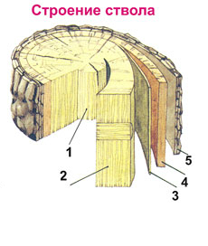
Ответ:

2.Вставьте в текст пропущенные термины из предложенного перечня, используя для этого цифровые обозначения. Запищите в текст цифры, выбранных ответов, а затем получившуюся последовательность цифр (по тексту) запищите в таблицу.
Наружный слой стебля образован…(А). Внутренний слой коры-это…(Б).
В лубе находятся … … (В), по которым оттекают растворы органических веществ. За счет деления клеток…(Г), стебель растет в толщину. В самом центре стебля находится…(Д).
Перечень терминов:
1) луб
2) кора
3) сердцевина
4) ситовидные трубки
5) камбий
Ответ:



